　解　説

第 ３ 章　　　　人口

人口

総人口は1万2,840人の減少

5年ごとの人口増加率について、国勢調査によると、戦後昭和45年まではおおむね15％～20％と高い増加率でしたが、その後、増加幅が縮小し、昭和60年には2.3％となりました。平成に入ってからはほぼ横ばいで推移し、平成22年(886万5,245人) をピークに減少に転じました。

大阪府毎月推計人口によると、令和5年10月1日現在の人口総数は877万4,574人で、前年に比べ1万2,840人減少しました。自然増減(出生者数－死亡者数)は、令和5年は4万9,883人減少した一方で、社会増減(人口増減－自然増減)は3万7,043人増加しました。

また、世帯数は、425万3,267世帯で、前年に比べ4万4,211世帯増加しました。

※大阪府毎月推計人口における増減は、前年10月1日から当年9月30日までの1年間の動きです。



※昭和22年から令和2年までは国勢調査、令和5年は同年10月1日現在の大阪府毎月推計人口の数値であるため、

世帯数を表すグラフの線は接続していません。

人口、世帯数、人口増加率(各年10月1日)

人口増加率（国勢調査）

[第3章1表、総務省統計局「国勢調査結果」、統計課「大阪府毎月推計人口」より]

****年齢区分別人口

[第3章6表、統計課「大阪府毎月推計人口」より]

人口増減

超高齢社会が進行

国勢調査及び大阪府毎月推計人口によると、令和5年10月1日現在の年齢3区分別人口は、年少人口(0～14歳)は99万8,227人(構成比11.4％)、生産年齢人口(15～64歳)は539万5,322人(同61.5％)、老年人口(65歳以上)は238万1,027人(同27.1％)です。

老年人口の割合は、平成22年国勢調査において21％を超え、いわゆる超高齢社会に入っていますが、この13年間で約5ポイント上昇しました。老年人口が増加を続ける一方で、年少人口は昭和55年に減少に転じ、平成12年には老年人口が年少人口を上回りました。

年齢３区分別人口



※昭和35年から令和2年までは国勢調査、令和5年は大阪府毎月推計人口の数値です。平成27年及び令和2年は不詳補完値により、平成22年以前は「年齢不詳」を除いています。

[第3章12表、統計課「大阪府毎月推計人口」より]

昼間人口

　府全域では夜間人口を上回る

令和2年国勢調査によると、昼間人口(常住人口に通勤・通学により流入・流出する人口を加減したもの)は922万7,865人です。

昼夜間人口比率(夜間人口(常在人口)を100とした場合の昼間人口の指数)は104.4で、100を超えるのは、市町村別では大阪市(132.5)、田尻町(113.7)、摂津市(111.3)、門真市(108.4)、泉佐野市(107.9)、東大阪市(102.7)、河南町(100.2)です。また、大阪市内では中央区(516.6)、北区(349.5)等中西部の13区で、堺市内では堺区(118.6)、美原区(116.9)です。

市町村別、大阪市・堺市各区別の昼夜間人口比率

大阪府（43市町村別）

大阪市（24区別）

堺市（７区別）

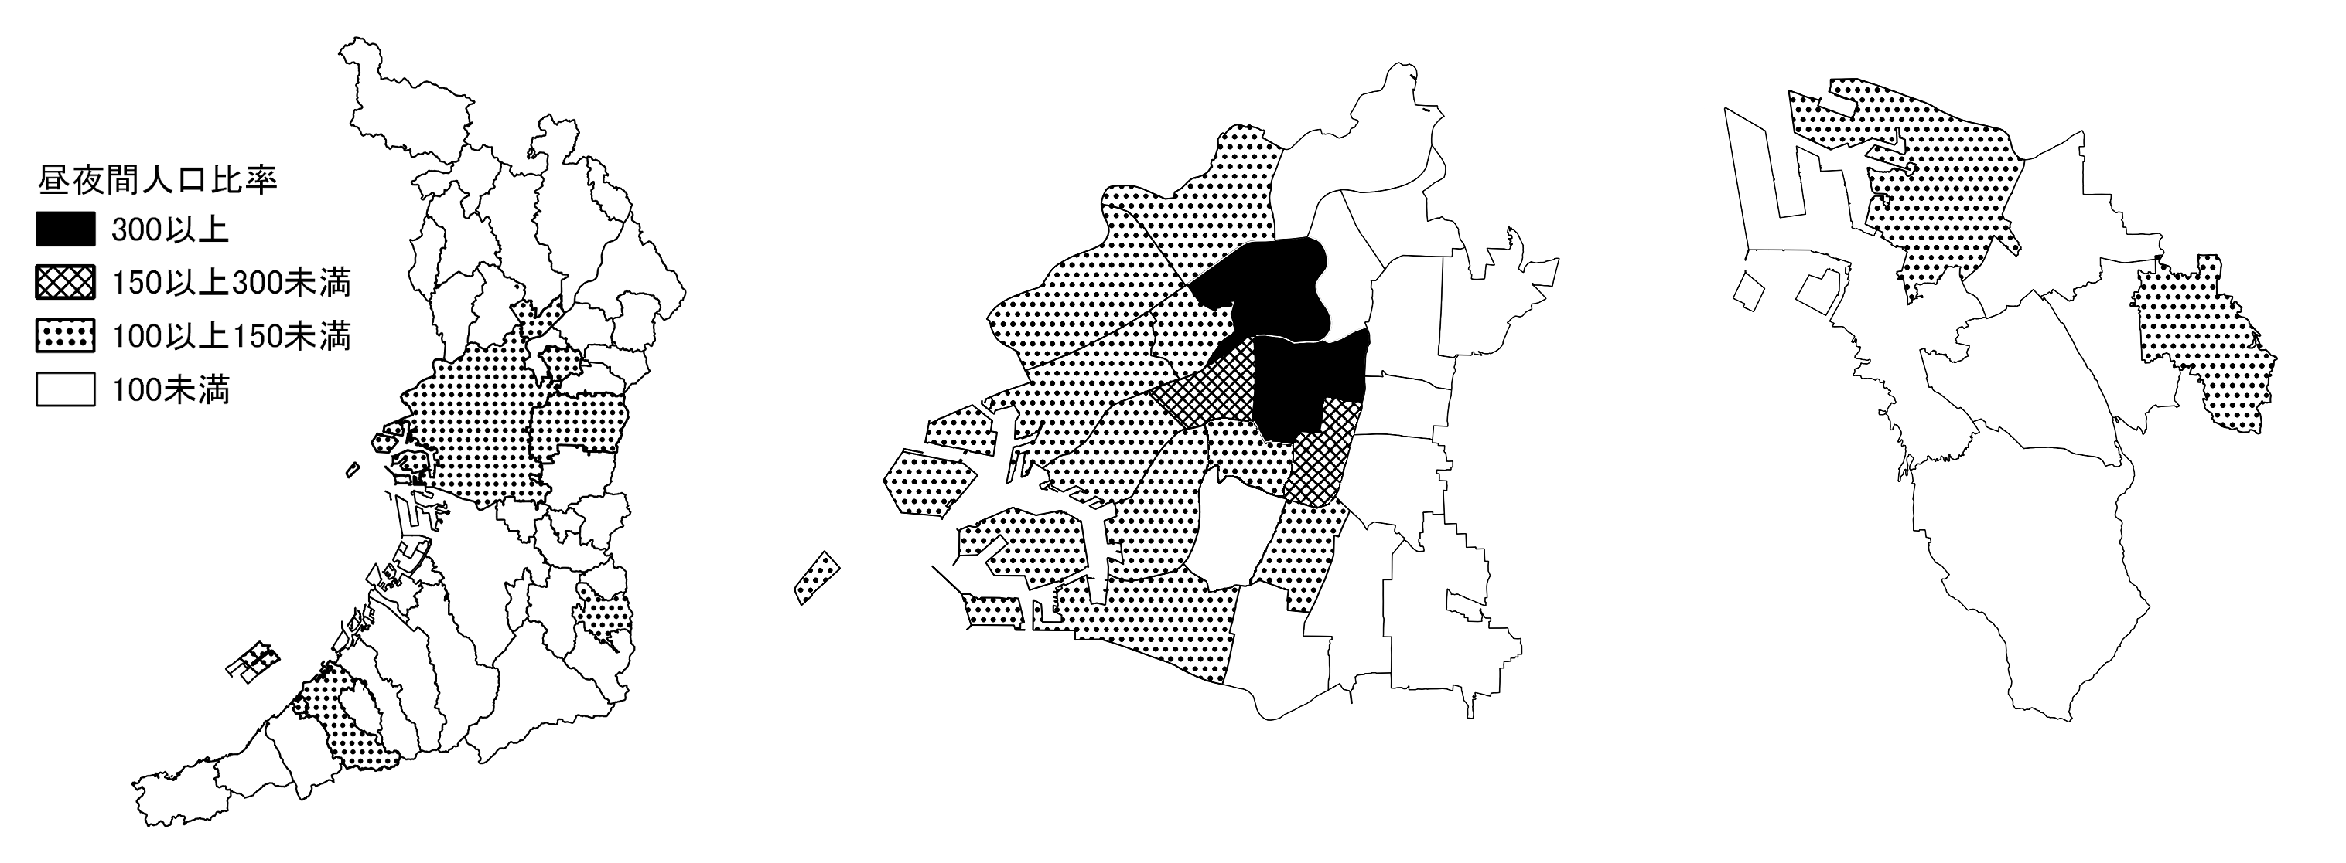

※不詳補完値による。

[第3章19表より]